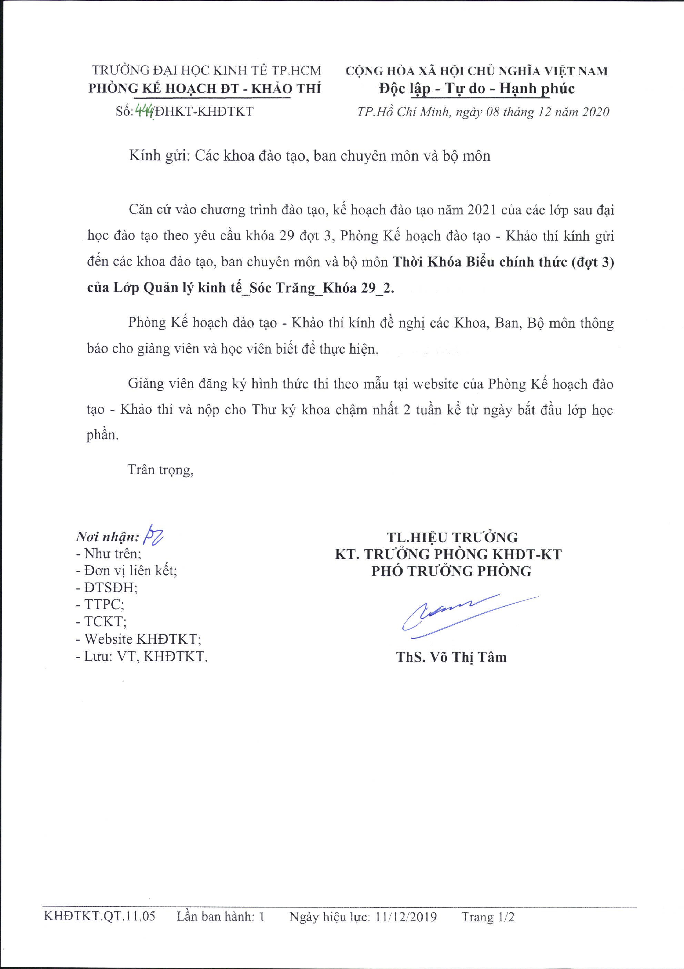
TRƯỜNG ĐẠI HỌC KINH TẾ TP.HCM CỘNG HÒA XÃ HỘI CHỦ NGHĨA VIỆT NAM
PHÒNG KẾ HOẠCH ĐT - KHẢO THÍ Độc lập - Tự do - Hạnh phúc
Số: /ĐHKT-KHĐTKT TP.Hồ Chí Minh, ngày 08 tháng 12 năm 2020

Kính gửi: Các khoa đào tạo, ban chuyên môn và bộ môn

Căn cứ vào chương trình đào tạo, kế hoạch đào tạo năm 2021 của các lớp sau đại học đào tạo theo yêu cầu khóa 29 đợt 3, Phòng Kế hoạch đào tạo - Khảo thí kính gửi đến các khoa đào tạo, ban chuyên môn và bộ môn Thời Khóa Biểu chính thức (đợt 3) của Lớp Quản lý kinh tế_Sóc Trăng_Khóa 29_2.
Phòng Kế hoạch đào tạo - Khảo thí kính đề nghị các Khoa, Ban, Bộ môn thông báo cho giảng viên và học viên biết để thực hiện.
Giảng viên đăng ký hình thức thi theo mẫu tại website của Phòng Kế hoạch đào tạo - Khảo thí và nộp cho Thư ký khoa chậm nhất 2 tuần kể từ ngày bắt đầu lớp học phần.
Trân trọng,

Nơi nhận: TL.HIỆU TRƯỞNG
- Như trên; KT. TRƯỞNG PHÒNG KHĐT-KT
- Đơn vị liên kết; PHÓ TRƯỞNG PHÒNG
- ĐTSĐH;
- TTPC;
- TCKT;
- Website KHĐTKT;
- Lưu: VT, KHĐTKT. ThS. Võ Thị Tâm

THỜI KHÓA BIỂU CHÍNH THỨC (ĐỢT 3)

 | THỜI GIAN
Học lý thuyết | 09/01/2021 đến 11/04/2021
Nghỉ học: | 01/01/2021, 21/04/2021, 30/04/2021 – 01/05/2021
Nghỉ cuối năm | 21/12/2020 – 03/01/2021
Nghỉ Tết Âm lịch | 05/02/2021 – 21/02/2021
Nghỉ giữa kỳ | 07/06/2021 – 20/06/2021

ĐỊA ĐIỂM HỌC | BUỔI HỌC | NGƯỜI LIÊN HỆ
Trường Cao đẳng Nghề Sóc Trăng – 176 Nam Kỳ Khởi Nghĩa, Khóm 4, P.7, TP.Sóc Trăng, Tỉnh Sóc Trăng | HP 3 tín chỉ: Tối thứ sáu + Sáng chiều thứ bảy + Sáng chiều Chủ nhật  HP 4 tín chỉ: Sáng chiều thứ bảy + Sáng chiều Chủ nhật | Thầy Cảnh: 0919025559
[Buổi sáng: 07g10 – 11g30 (5 tiết); Buổi chiều: 13g00 – 17g20 (5 tiết); Buổi tối: 17g45 – 21g10 (4 tiết)]

LỚP QUẢN LÝ KINH TẾ_SÓC TRĂNG_KHÓA 29_2 (CH29.2_DC_QLKT_ST), Số lượng: 43
Cán bộ quản lý lớp: Trần Văn Kiều/ Điện thoại CBQL lớp: DĐ: 0908432729

STT | TÊN HỌC PHẦN | TC | MÃ LHP | BUỔI HỌC | PHÒNG HỌC | THỜI GIAN HỌC | GHI CHÚ
1 | Triết học | 4 | 21D1PHI61000403 | SC T7, SC CN |  | 06/03/2021 - 21/03/2021 | GV Đỗ Kiên Trung
2 | Tiếng Anh | 4 | 21D1ENG61300103 | SC T7, SC CN |  | 09/01/2021 - 24/01/2021 | GV Võ Đình Phước
3 | Phương pháp nghiên cứu | 3 | 21D1RES60102101 | Tối T6, SC T7, SC CN |  | 02/04/2021 - 11/04/2021 | GV Phạm Khánh Nam

